1. Лест­ни­цу дли­ной 3 м при­сло­ни­ли к де­ре­ву. На какой вы­со­те (в мет­рах) на­хо­дит­ся верх­ний её конец, если ниж­ний конец от­сто­ит от ство­ла де­ре­ва на 1,8 м?

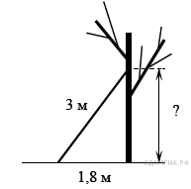

1. Сто­ро­на рав­но­сто­рон­не­го тре­уголь­ни­ка равна 10. Най­ди­те его пло­щадь*, делённую на http://sdamgia.ru/formula/f6/f644b826c69179e3660b3005484b068c.png.*
2. Пря­мая *AD*, пер­пен­ди­ку­ляр­ная ме­ди­а­не *ВМ* тре­уголь­ни­ка *АВС*, делит её по­по­лам. Най­ди­те сто­ро­ну *АС*, если сто­ро­на *АВ* равна 4.

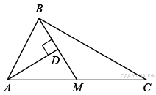

1. № 550